April 2015

Pressmeddelande
engcon uppdaterar sopvals för grävmaskiner

2009 introducerade engcon en sopvals-serie för grävmaskiner och den blev snabbt en favorit bland många entreprenörer och då framförallt de som arbetar med grävmaskin i stadsmiljö samt järnvägsentreprenörer som sopar spår och växlar.
Sopvalsarna som finns i 5 bredder från 800 mm upp till 2000 mm uppgraderas nu rejält.
Som option kommer det erbjudas ett helt nykonstruerat stänkskydd som täcker över halva sopvalsen och detta förhindrar att grus sprätter iväg vid sopning. Stänkskyddet är dessutom ställbart i tre lägen och kan vid behov enkelt tas bort.

Vidare så modulbyggs nu sopvalsarna med bultade sidostycken/gavlar, borstkvalitén har förbättrats och mellanringarna tas bort. Dessa förbättringar medför enklare och snabbare borstbyte.

Pontus Johansson, konstruktör och utvecklare på engcon Group känner sig nöjd med resultatet av sitt arbete.

- Vår nya serie sopvalsar är ett resultat av önskemål från våra kunder via våra kundundersökningar samt fysiska kundmöten ute på fältet och vårt nya modulsystem innebär även att specialbeställningar av ex, bredare sopar är lättare att tillverka, berättar konstruktören Pontus Johansson som lett utvecklingsarbetet av sopvals-serien SR 800B – 2000B
För mer info om engcons sopvalsar
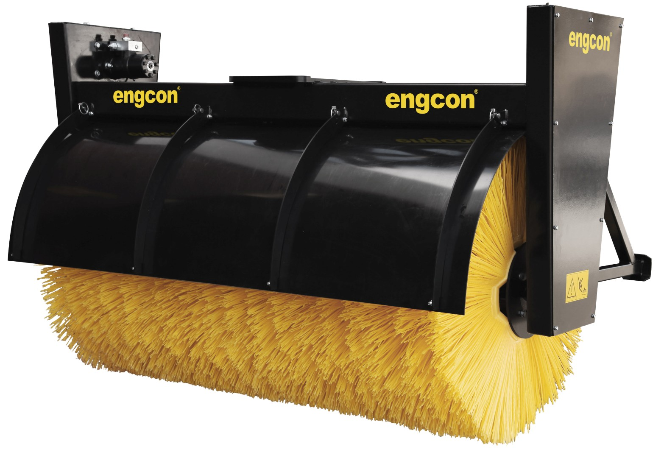
www.engcon.com

